|  |
| --- |
| C:\Users\Necla TOPALOGLU\Desktop\08140511_meb_yenilogo.jpg  **MESLEKÎ VE TEKNİK EĞİTİM GENEL MÜDÜRLÜĞÜ**  PAZARLAMA VE PERAKENDE ALANI  **68 ÖĞRENCİ KAPASİTELİ**  STANDART MİMARİ YERLEŞİM PLANLARI VE ANALİZ HAZIRLAMA ÇALIŞTAYI  02-07 AĞUSTOS 2021  SİNOP |

1. **ALAN TANITIMI**
2. **Alan Tanımı ve Çalışma Koşulları**

Pazarlama ve perakende alanı, Sigortacılık ve Satış Danışmanlığı dallarının yeterliliklerini kazandırmaya yönelik eğitim ve öğretim verilen alandır.

Pazarlama ve perakende alanı hizmet sektörü içerisinde yer alan önemli bir faaliyet alanıdır. Pazarlama ve perakende alanı ile sektörün ihtiyaç duyduğu mesleki yeterlikleri kazanmış nitelikli meslek elemanlarının yetiştirilmesi amaçlanmaktadır.

Pazarlama ve Perakende Alanı için Mesleki ve Teknik Anadolu Lisesi programında mevcut yönetmeliğe göre planlanan öğrenci sayıları aşağıdaki gibidir:

9.Sınıf 17 Öğrenci

10 Sınıf: 17 Öğrenci

11 Sınıf: 17 Öğrenci

12 Sınıf: 17 Öğrenci

**Toplam: 68 Öğrenci**

1. **Alana Ait Dallar**

**1.Sigortacılık Dalı:**

**Tanımı:** Sigortacılık, birey ve kurumların sahip oldukları risklere karşı koruma sağlanması ve bu risklerin yönetilmesidir. Bu risklerin primler karşılığında güvence altına alınması, sigorta şirketine devredilmesidir. Sigortacılık bir nevi risk transfer işlemidir.

Sigortacılık dalı, sigortacılık sektörünün ihtiyaçlarına cevap verebilecek niteliklere sahip meslek elemanı yetiştirmek amacıyla eğitim ve öğretim veren daldır.

**Amacı:** Sigortacılık sektörünün ihtiyaç duyduğu; risk tespiti ve yönetimi yapabilen, sigortacılık mevzuatını takip eden, mevzuata uygun olarak sigortacılıkla ilgili iş ve işlemleri yapabilen, meslek elemanlarını yetiştirmektir.

**2. Satış Danışmanlığı Dalı:**

**Tanımı:** Üretilen mal ve hizmetlerin satışını ve müşteri memnuniyetini gerçekleştirecek satış elemanlarını yetiştirmek üzere eğitim ve öğretim veren daldır.

**Amacı:** Mal ve hizmet sektörüne, üretim çıktılarını müşterileriyle buluşturacak, ürün ve hizmetlerin satışını istenilen şekilde gerçekleştirecek, sektördeki gelişmeleri takip ederek farklı satış teknikleri oluşturabilecek yeterliliklere sahip satış danışmanı yetiştirmektir.

1. **Alan Ortak Atölye ve Laboratuvarlar**

***Alandaki öğrenci sayısı ve ders yükü dikkate alınarak atölye ve laboratuvar sayıları arttırılır.***

* Pazarlama ve Perakende Alan Laboratuvarı

1. **Dallara ait Atölye ve Laboratuvarlar**

***Alandaki öğrenci sayısı ve ders yükü dikkate alınarak atölye sayıları arttırılır.***

**Satış Danışmanlığı Dalı;**

* Satış Danışmanlığı Uygulama Atölyesi

**5- Dal Ortak Atölye Ve Laboratuvarlar**

**-**

**6. Sertifika Programı**

**-**

1. **Yakın alan ve dallar**

**Bilişim Teknolojileri Alanı**

1. Yazılım Geliştirme Dalı
2. Ağ İşletmenliği ve Siber Güvenlik Dalı

**Büro Yönetimi ve Yönetici Asistanlığı Alanı**

1. Büro Yönetimi ve Yönetici Asistanlığı Dalı

**Muhasebe ve Finansman Alanı**

1. Muhasebe Dalı
2. Dış ticaret Dalı

**Halkla İlişkiler Alanı**

1. Halkla İlişkiler Dalı

**Ulaştırma Hizmetleri Alanı**

1. Lojistik Dalı
2. Sivil Havacılık Dalı
3. **İş Sağlığı ve iş Güvenliği**
4. Bölüme ait bütün alanlarda iş güvenliği ve iş sağlığı ile ilgili uyarılar ve ışıklı acil çıkış yönlendirme işaretleri Sağlık ve Güvenlik İşaretleri Yönetmeliği hükümleri doğrultusunda uygun yerlere asılmalıdır.
5. Elektrik panolarında kaçak akım ve yangın gibi durumlarda elektriği kesecek kaçak akım röleleri bulunmalıdır. Elektrik panosu içerisinde sigorta, şalter ve anahtar üzerine kumanda ettiği yeri gösteren etiketler olmalıdır. Ana ve tali panoların altlarında yalıtkan paspas olmalıdır. Kapakları sürekli kilitli olmalıdır.
6. Bölümdeki makine ve teçhizatlarına kullanma talimatları makine yakınında uygun bir yerde asılı bulundurulmalıdır.
7. Yapı İşlerinde İş Sağlığı ve Güvenliği Yönetmeliği Ek-4 28. Maddesinde öğrenci ve öğretmen dolapları, kitaplıklar, taşınırlar, herhangi bir hareketi nedeniyle çalışanların sağlık ve güvenliğini etkileyebilecek her türlü malzeme, ekipman ile bunların parçaları güvenli ve uygun bir şekilde sabitlenmelidir.
8. Koruma topraklanmaları elektrik tesislerinde, Topraklamalar Yönetmeliği ve Elektrik İç Tesislerin Yönetmeliği hükümlerine uygun yapılmalıdır.
9. Taşınabilir yangın söndürücü cihazlarının yenilenme, kontrol, testleri ve yeniden dolum işleri TYSE HYB 11827 sertifikalı firmalara yaptırılmalıdır. Yangın söndürme cihazlarının dolumları yılda 1, periyodik kontrolleri 5 yılda bir yetkili firmalarca yapılmalıdır.
10. Atölyelerde, Binaların Yangından Korunması Hakkındaki Yönetmelik esasları dikkate alınarak uygun tipte yangın söndürme cihazlarının TS EN 862-3 standardına göre temin edilmesi gerekmektedir.
11. Binaların Yangından Korunma Yönetmeliğinin 57. maddesinde taşınabilir söndürme tüplerinin montajı, söndürücünün duvara bağlantı asma halkası duvardan kolaylıkla alınabilecek ve zeminden asma halkasına olan uzaklığı yaklaşık 90 cm.yi aşmayacak şekilde; görünür yerde konumlandırılmalıdır.
12. İlk yardım dolabı ve malzemeleri bulundurulmalıdır. Asgari düzeyde ilk yardım dolaplarında bulunması gereken malzemeler: pamuk (25 g.), steril gazlı bez (3-4 ad.), sargı bezi (5 ad. küçük, 2 ad. büyük), flaster (küçük boy), dezenfektan solüsyon (tercihen batikon sol. %10’luk 100 cc), yanık örtüsü, makas, çengelli iğne, turnike, atık poşeti, yara bandı, el feneri ve medikal eldivendir.
13. Atölye ve laboratuvarlar Çalışma ve Sosyal Güvenlik Bakanlığının 6331 sayılı İş Sağlığı ve Güvenliği Kanunu ve Milli Eğitim Bakanlığı İş Sağlığı ve Güvenliği Yönetmeliklerine göre uygun olarak düzenlenmesi gerekmektedir.

|  |  |
| --- | --- |
| **PAZARLAMA VE PERAKENDE ALANI LABORATUVAR İHTİYAÇ PROGRAMI** | |
| **MEKAN ADI** | **Alan (m²)** |
| **A-GİRİŞ BÖLÜMÜ:** | **-** |
| **B-YÖNETİM BÖLÜMÜ:** | 48 |
| **C-ALAN ORTAK** | 54 |
| **D-DAL ORTAK** | - |
| **E- DAL ATÖLYE/LABARATUVAR** | 100 |
| **F-YARDIMCI MEKÂNLAR** | - |
| **G-TEKNİK SERVİSLER** | - |
| **Toplam m²** | 202 |
| **%55 Sirkülasyon max.** | 111 |
| **Tahmini İnşaat Alanı** | 313 |

**\*ALANDA, ÖĞRENCİ SAYISI VE DERS YÜKÜ DİKKATE ALINARAK ATÖLYE VE LABORATUVAR YETERLİ SAYIDA ARTTIRILIR.**

**A-GİRİŞ BÖLÜMÜ**

\*Binaya rüzgârlıklı bir ana girişten girilecek, kapılar çift kanatlı dışarıya doğru açılacak (kaçış yönünde), ziyaretçi/veli bekleme bölümü, danışma bankosu ve girişte TS 9111'e uygun engelli rampası düzenlenecek ve iş sağlığı ve güvenliği konusunda tüm mevzuata uygun planlama yapılmalıdır.

\*1 adet telefon kabini, yeterli sayıda bay/bayan wc - lavabosu ile TS 9111'e uygun bay/bayan ayrı ayrı olmak üzere 2 adet engelli wc’si olmalıdır.

\*Giriş bölümünde düzenlenen rüzgarlık ve camlı duvar bölmeleri, yerden 90 cm yükseklikte kapalı bir yüzeyin üzerinden olmalıdır.

\*Ana merdiven kol genişliği en az 2.00 m olacaktır. Yangın merdiveni ve acil çıkış kapıları, yangın yönetmeliğine uygun sayıda ve özellikte olmalıdır.

\*Bölüm ihtiyacını karşılayacak özellikte ilkyardım dolabı ve ilk yardım kiti olmalıdır.

\*Atölyelerin koridora bakan duvarları yerden 1,20 m yüksekliğe kadar betonarme ve üst kısımları darbeye dayanalı cam olacak şekilde olmalıdır.

\*Güvenliğin sağlanabilmesi amacı ile girişte ve katlarda kamera ve ses sistemi olmalıdır.

**B-YÖNETİM BÖLÜMÜ**

|  |  |  |  |  |
| --- | --- | --- | --- | --- |
| **MEKÂN İSİMLERİ** | **Oda Sayısı** | **Kişi Sayısı** | **M²** | **Toplam m²** |
| \***ALAN ŞEFİ ODASI:**   * Giriş-çıkışa hâkim yerde, * L biçimli çalışma masası * Telefon, internet bağlantısı, yazıcı, bilgisayar * Panolar, * Dosya dolapları, * Toplantı masası, * Ziyaretçi oturma grubu yer alacak şekilde düzenlenecektir. | 1 | 1 | 16 | 16 |
| \***ÖĞRETMENLER ODASI:**   * Oturma ve toplantı yapabilme imkânlı, * İnternet bağlantılı, bilgisayarlı, yazıcılı, * Dosya dolaplı, olacak şekilde düzenlenecektir. | 1 |  | 32 | 32 |
|  |  |  |  | **48** |

**C- ALAN ORTAK ATÖLYE ve LABORATUVARLARI**

|  |  |  |  |
| --- | --- | --- | --- |
| **PAZARLAMA VE PERAKENDE ALAN LABORATUVARI** | | | |
| **Oda Sayısı** | **Kişi Sayısı** | **m²** | **Toplam m²** |
| **1** | **17** | **54** | **54** |
| **Mimariye Yönelik Olarak**   * Yer döşemesi zemin kaplaması antistatik - antibakteriyel bir malzeme seçilmeli, kire ve neme karşı koruma özelliğine sahip ve kaymayan yapıda olmalıdır. * Kat yüksekliği döşeme üzerinden döşeme üstüne 4 m olacak şekilde planlanmalıdır. * Laboratuvarlarda kullanılacak enerji ve veri uçlarına ait kablolar açıkta olmayacak şekilde tasarlanmalıdır. * Laboratuvarlarda seçilecek olan koltuk, masa vb. mobilyaların öğrenci yaş grubunu dikkate alacak şekilde ergonomik seçilmesi gerekmektedir. Bu seçimler içerisinde engelli öğrencilerin kullanabilecekleri materyallerde düşünülmelidir. * Tüm laboratuvarlarda birimlerin tamamında ses yalıtımı göz önünde bulundurulmalıdır.   **İSG Yönelik olarak;**   * Alet-makine bakım ve takip kartı, arıza bakım ve onarım istek formu, ayak yükseltici aparat (öğretmen), bileklik (bilek destekleyici mouse ped), bileklik (bilek destekleyici klavye ped), çantalı ilk yardım seti, etiketleme, ilk yardım dolabı, ilk yardım malzemesi, iş sağlığı ve güvenliği panosu, kablo kanalı ve bağlantı elemanları, kaçak akım ve yangın koruma rölesi, maske, periyodik kontrol, kapaklı priz, sağlık güvenlik işaretleri, sırtlık, sigorta, talimatlar, topraklama tesisatı, yangın algılama ve alarm sistemi, devrilme ve düşme riski olan eşyaların sabitlenmesi, yangın tüpü, termal konfor şartları bulunmalıdır. * Yangın tüpleri: Atölyede en az 5 kg'lık elektrik iletkenliği olmayan karbondioksit (CO2) gazlı yangın tüpleri bulundurulmalıdır. Yangın tüpleri yerden 90 cm yüksekliğinde asılmalıdır. * Aşırı akım ve kaçak akım röleli elektrik tesisatı olmalıdır. * Genel amaçlı mesleki uyarı ve duyuru levhaları olmalıdır. * Raf ve dolaplar ile devrilme tehlikesi bulunan eşyalar duvara sabitlenmelidir.   ***Not: Pazarlama ve Perakende Alan Laboratuvarı, alanda yer alan her iki dal ihtiyacını karşılayacak şekilde tek laboratuvar olarak düzenlenmiştir. İhtiyaç doğrultusunda laboratuvar sayısı artırılacaktır.*** | | | |

* **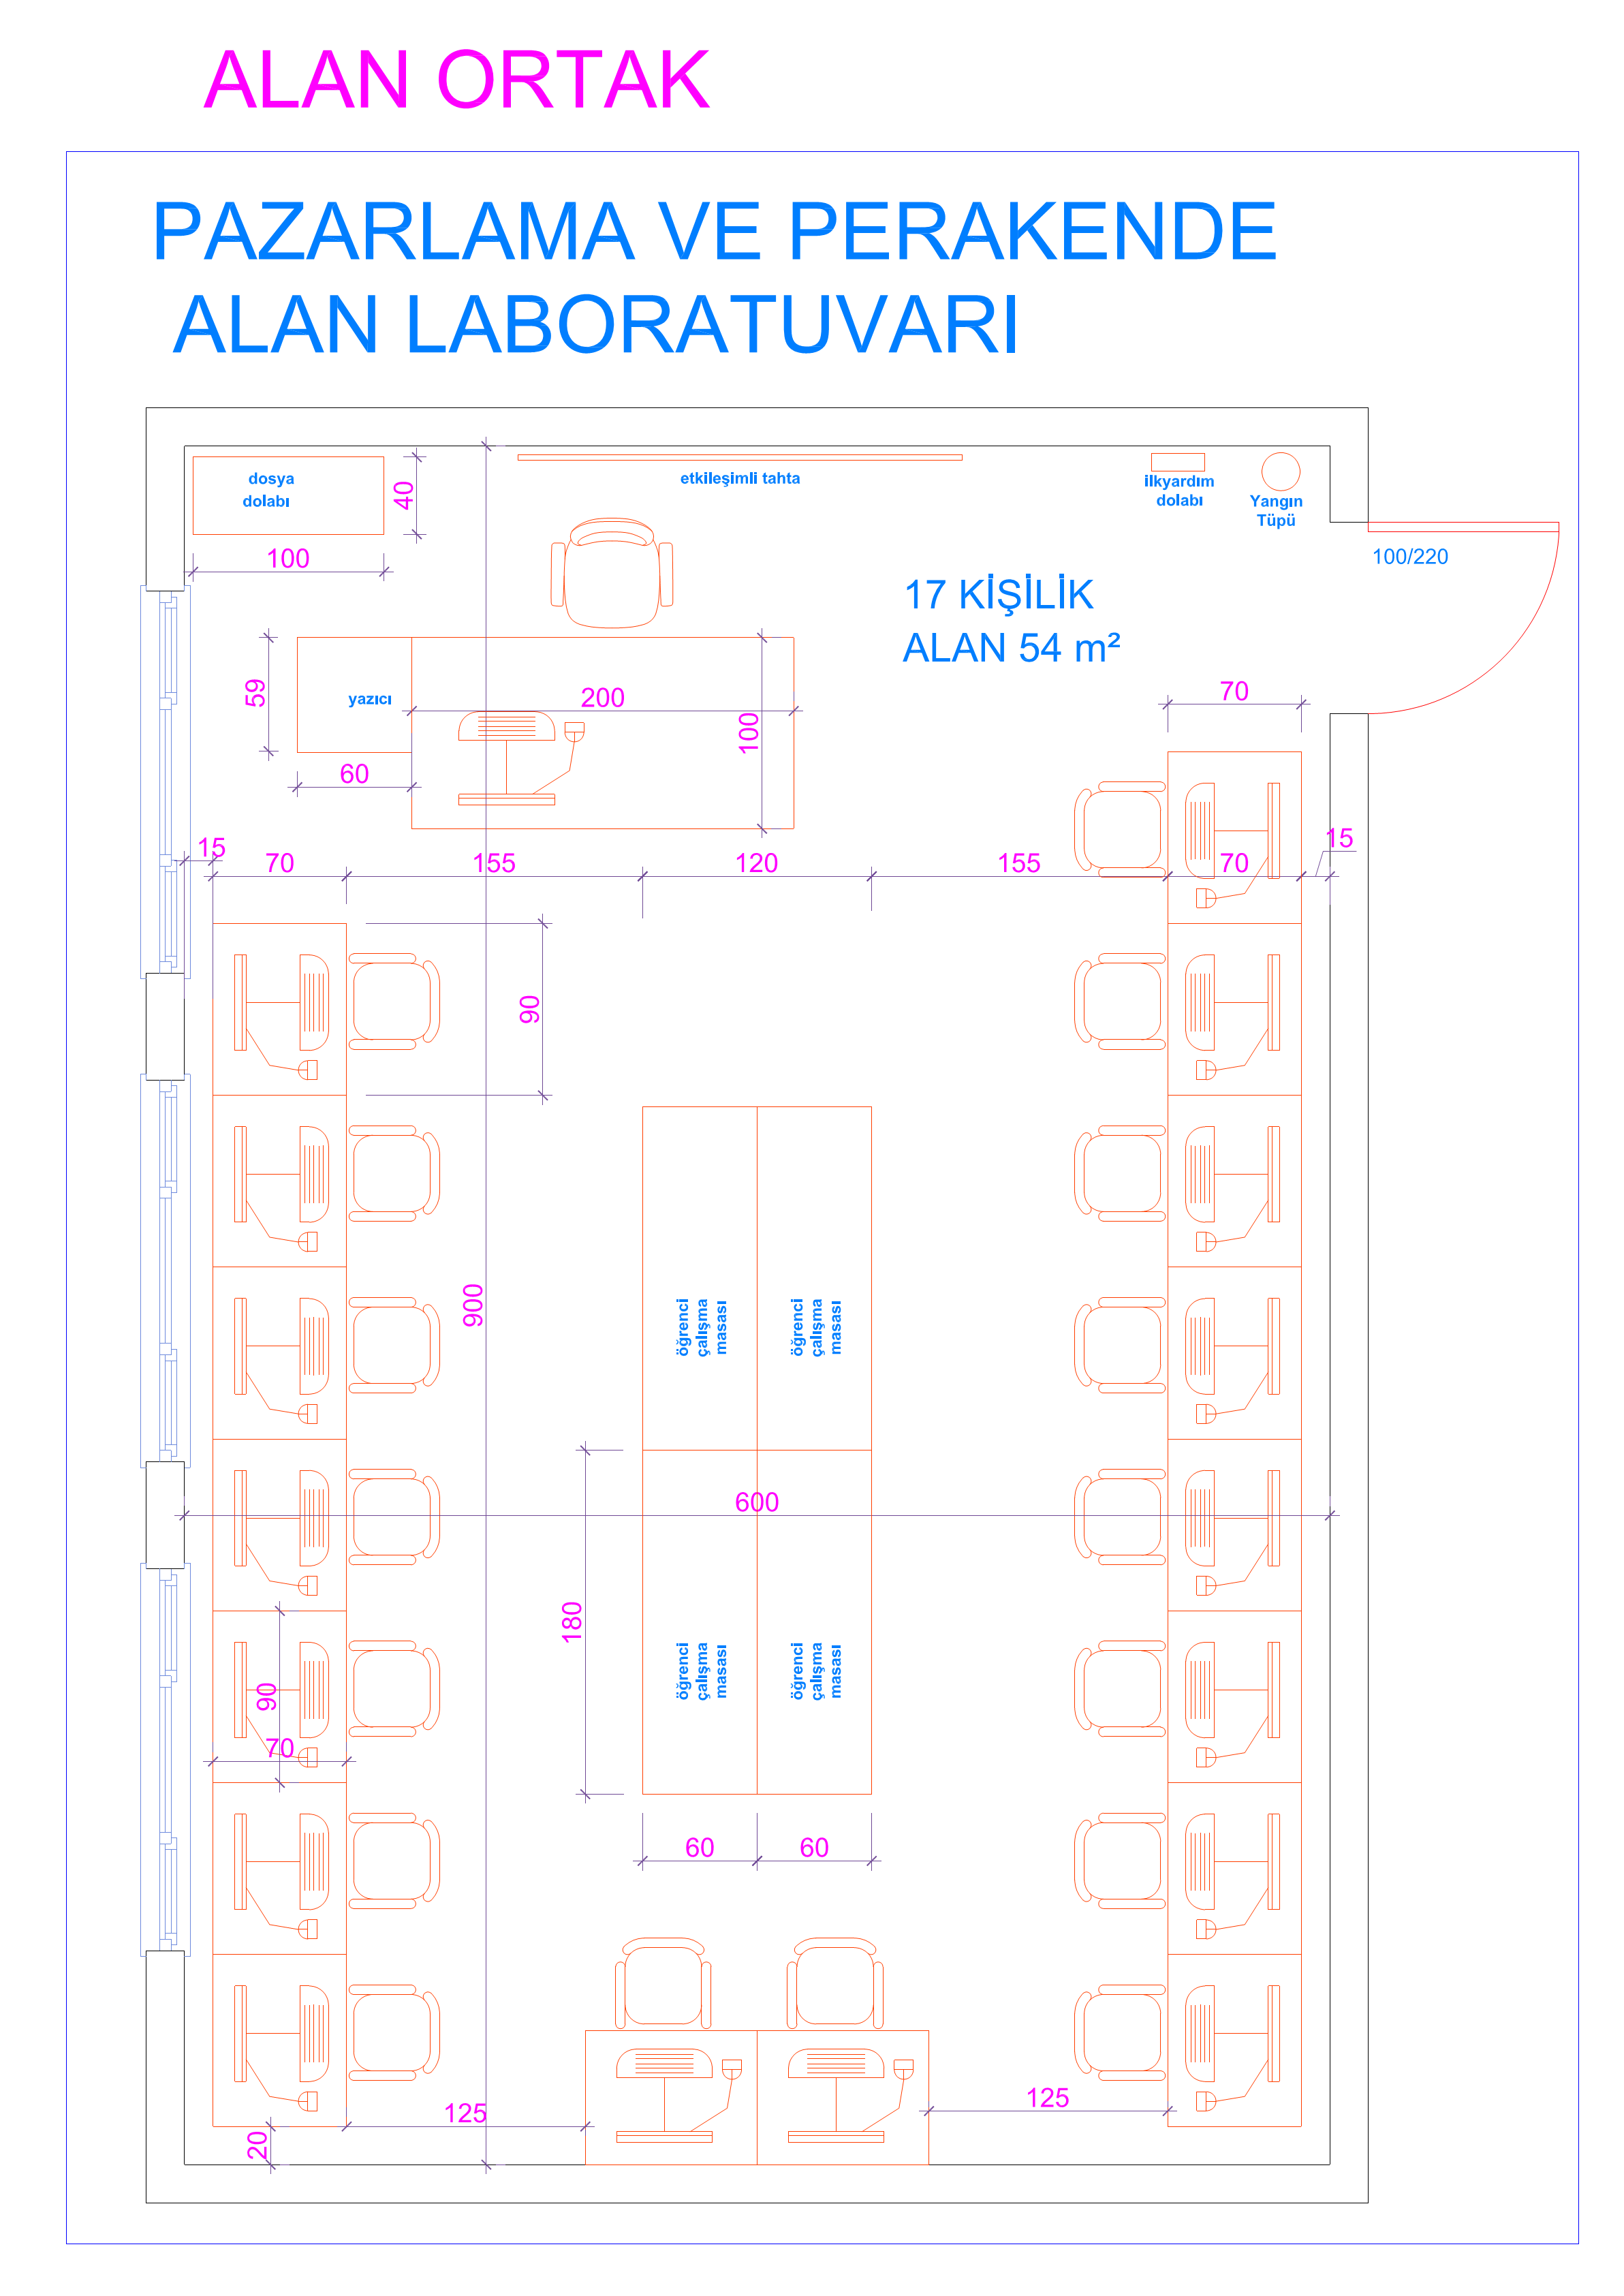**

|  |  |  |
| --- | --- | --- |
| **PAZARLAMA VE PERAKENDE ALAN LABORATUVARI**  **İŞ SAĞLIĞI VE GÜVENLİĞİ DONANIM LİSTESİ** | | |
|  | **Taşınırın Adı** | **Adet** |
| **1** | İlk Yardım Dolabı | 1 |
| **2** | Yangın Dolabı | 1 |
| **3** | Yangın Tüpü | 1 |

**\*\*Mimari yerleşim çizimlerinde gösterilmeyen diğer iş sağlığı ve güvenliği donanımları, Standart Donatım Listesindedir.**

|  |  |  |
| --- | --- | --- |
| **PAZARLAMA VE PERAKENDE ALAN LABORATUVARI DONATIM LİSTESİ** | | |
|  | **Taşınırın Adı** | **Adet** |
| **1** | Bilgisayar (öğretmen) | 1 |
| **2** | Bilgisayar (öğrenci) | 17 |
| **3** | Etkileşimli tahta | 1 |
| **4** | Bilgisayar masası (öğrenci) | 17 |
| **5** | Çalışma masası (öğrenci) | 4 |
| **6** | Bilgisayar masası (öğretmen) | 1 |
| **7** | Bilgisayar koltuğu (öğrenci) | 17 |
| **8** | Bilgisayar koltuğu (öğretmen) | 1 |
| **9** | Dosya dolabı | 1 |
| **10** | Yazıcı | 1 |

**\*\*Mimari yerleşim çizimlerinde gösterilmeyen donatımlar, Standart Donatım Listesindedir.**

**D- DAL ORTAK ATÖLYE VE LABORATUVARLARI**

Alan için ayrı bir dal ortak atölye ve laboratuvarı düzenlenmemiştir. Alan ortak laboratuvarı kullanılacaktır, ihtiyaca göre laboratuvar sayısı artırılabilir.

**E- DAL ATÖLYE ve LABORATUVARLARI**

|  |  |  |  |
| --- | --- | --- | --- |
| **SATIŞ DANIŞMANLIĞI UYGULAMA ATÖLYESİ** | | | |
| **Oda Sayısı** | **Kişi Sayısı** | **m²** | **Toplam m²** |
| 1 | 17 | 100 | 100 |
| **SATIŞ DANIŞMANLIĞI UYGULAMA ATÖLYESİ**   * Yer döşemesi zemin kaplaması antistatik - antibakteriyel bir malzeme seçilmeli, kire ve neme karşı koruma özelliğine sahip ve kaymayan yapıda olmalıdır. * Kat yüksekliği döşeme üzerinden döşeme üstüne 4 m olacak şekilde planlanmalıdır. * Laboratuvarlarda kullanılacak enerji ve veri uçlarına ait kablolar açıkta olmayacak şekilde tasarlanmalıdır. * Laboratuvarlarda seçilecek olan koltuk, masa vb. mobilyaların öğrenci yaş grubunu dikkate alacak şekilde ergonomik seçilmesi gerekmektedir. Bu seçimler içerisinde engelli öğrencilerin kullanabilecekleri materyallerde düşünülmelidir.   **İSG yönelik olarak**   * Alet-makine bakım ve takip kartı, arıza bakım ve onarım istek formu, ayak yükseltici aparat (öğretmen), bileklik (bilek destekleyici mouse ped), bileklik (bilek destekleyici klavye ped), çantalı ilk yardım seti, etiketleme, ilk yardım dolabı, ilk yardım malzemesi, iş sağlığı ve güvenliği panosu, kablo kanalı ve bağlantı elemanları, kaçak akım ve yangın koruma rölesi, maske, periyodik kontrol, kapaklı priz, sağlık güvenlik işaretleri, sırtlık, sigorta, talimatlar, topraklama tesisatı, yangın algılama ve alarm sistemi, devrilme ve düşme riski olan eşyaların sabitlenmesi, yangın tüpü, termal konfor şartları bulunmalıdır. * Yangın tüpleri: Atölyede en az 5 kg'lık elektrik iletkenliği olmayan karbondioksit (CO2) gazlı yangın tüpleri bulundurulmalıdır. Yangın tüpleri yerden 90 cm yüksekliğinde asılmalıdır. * Aşırı akım ve kaçak akım röleli elektrik tesisatı olmalıdır. * Genel amaçlı mesleki uyarı ve duyuru levhaları olmalıdır. * Raf ve dolaplar ile devrilme tehlikesi bulunan eşyalar duvara sabitlenmelidir.   ***Not: Satış Danışmanlığı Uygulama Atölyesi, tekstil ürünleri satış mağazası şeklinde düzenlenmiştir. Okulun yer aldığı bölgenin sektör ihtiyaçları doğrultusunda farklı sektör ürünlerine yönelik olarak da satış danışmanlığı uygulama atölyeleri de düzenlenebilir.*** | | | |

**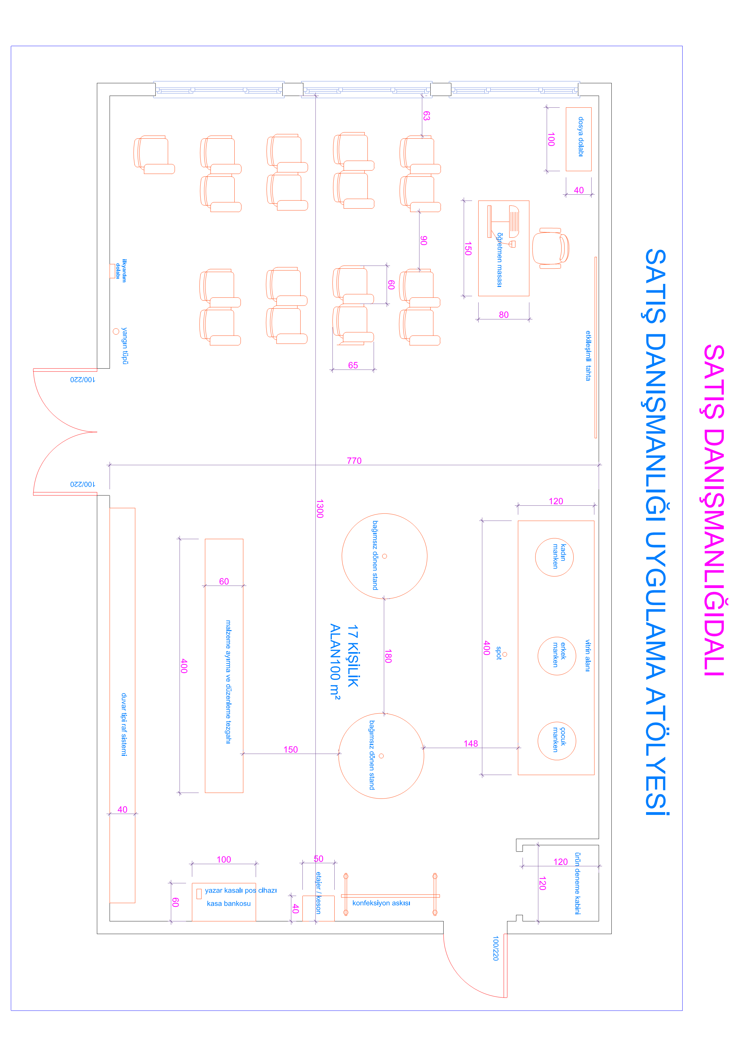**

|  |  |  |
| --- | --- | --- |
| **SATIŞ DANIŞMANLIĞI UYGULAMA ATÖLYESİ**  **İŞ SAĞLIĞI VE GÜVENLİĞİ DONANIM LİSTESİ** | | |
|  | **Taşınırın Adı** | **Adet** |
| **1** | İlk yardım dolabı | 1 |
| **2** | Yangın dolabı | 1 |
| **3** | Yangın tüpü | 1 |

**\*\*Mimari yerleşim çizimlerinde gösterilmeyen diğer iş sağlığı ve güvenliği donanımları, Standart Donatım Listesindedir.**

|  |  |  |
| --- | --- | --- |
| **SATIŞ DANIŞMANLIĞI UYGULAMA ATÖLYESİ**  **DONATIM LİSTESİ** | | |
|  | **Taşınırın Adı** | **Adet** |
| **1** | Etkileşimli tahta | 1 |
| **2** | Bilgisayar masası (öğretmen) | 1 |
| **3** | Bilgisayar(öğretmen) | 1 |
| **4** | Bilgisayar koltuğu(öğretmen) | 1 |
| **5** | Konferans-seminer tipi sandalye | 17 |
| **6** | Yazar kasalı pos makinesi | 1 |
| **7** | Dosya dolabı | 1 |
| **8** | Konfeksiyon askısı | 1 |
| **9** | Kasa Bankosu | 1 |
| **10** | Etejer/keson | 1 |
| **11** | Vitrin | 1 |
| **12** | Cansız manken(erkek) | 1 |
| **13** | Cansız manken(bayan) | 1 |
| **14** | Cansız manken(çocuk) | 1 |
| **15** | Aydınlatma spotu | 1 |
| **16** | Duvar tipi raf sistemi | 1 |
| **17** | Bağımsız dönen stand | 2 |
| **18** | Deneme kabini 120/120 | 1 |
| **19** | Mağaza tipi ürün ayırma ve düzenleme tezgahı | 1 |

**\*\*Mimari yerleşim çizimlerinde gösterilmeyen donatımlar, Standart Donatım Listesindedir.**

**GENEL NOTLAR**

1. Atölye binasının her katında, kız-erkek öğrenciler için ayrı ayrı olmak üzere; her 10 öğrenci için 1 adet WC ve 1 adet lavabo olacak şekilde WC-lavabo grubu düzenlenecektir. Hilton tipi lavabo düzeni yapılacaktır.
2. Yönetim bölümü için, öğrenci WC' leri ile yakın konumda bay/bayan öğretmen için ayrı ayrı olmak üzere; her 10 öğretmen için en az 1 adet WC ve 1 adet lavabo olacak şekilde WC-lavabo grubu düzenlenecektir.
3. Tüm wc gruplarında klozetli kabinler ile alaturka kabinler, %50 oranında eşit sayıda olacak şekilde düzenlenecektir.
4. Engelli öğrenciler için yönetmeliğine göre her katta ıslak hacimlerden bağımsız 1adet engelli WC düzenlenecektir.
5. Tüm WC gruplarında, çatı üzerine kadar çıkan doğal havalandırma şaftı yapılacak, ayrıca asma tavan içerisinden yapılacak hava kanalları ile bu şafta bağlanan havalandırma sistemi yapılacaktır.
6. Her kattaki ıslak hacimlerle bağlantılı, içerisinde 1 adet bataryalı, paspas yıkama hazneli ve pis su gideri bulunan yıkama teknesi bulunan temizlik odası düzenlenecektir.
7. Islak hacimler, merdivenler ve asansörler genel sirkülasyon alanı içerisinde yer alacak olup M2leri sirkülasyon alanından karşılanacaktır.
8. Atölye ve Laboratuvarlarda iklimlendirme klima santrali üzerinden merkezi olarak gerçekleştirilecektir.
9. Atölye ve Laboratuvarlarda bilgisayarların güç ihtiyacı kesintisiz güç kaynağı odasından sağlanacaktır.
10. Erkek ve kız öğrenciler için yeterli sayıda giyinme odası tasarlanmalı ve giyinme odasında dolaplar kilitli ve askılı olarak yeterli sayıda planlanmalıdır.

**Ek 1-PAZARLAMA VE PERAKENDE ALANINDAKİ MESLEK DERSLERİNİN YAPILDIĞI ATÖLYE VE LABORATUVARLAR**

|  |  |  |  |
| --- | --- | --- | --- |
|  | **Ders Adı** | **Pazarlama ve Perakende Alan Laboratuvarı** | **Satış Danışmanlığı Uygulama Atölyesi** |
| 1 | Ofis Uygulamaları | \* |  |
| 2 | Tüketici Davranışları |  | \* |
| 3 | Satışta İletişim Teknikleri |  | \* |
| 4 | Sigorta Paket Programı | \* |  |
| 5 | Satış Teknikleri |  | \* |
| 6 | Mağaza Atmosferi ve Görsellik Dersi | \* | \* |
| 7 | Perakende Paket Programı | \* |  |
| 8 | Yeni Medyada Marka İletişimi | \* |  |
| 9 | Dijital Ofis Uygulamaları | \* |  |
| 10 | Emlakçılık | \* | \* |
| 11 | E-Ticaret | \* | \* |
| 12 | Programlama | \* |  |
| 13 | Dijital Tasarım | \* |  |
| 14 | Sosyal Medya | \* |  |

**Ek 2 -PAZARLAMA VE PERAKENDE ALANINDAKİ ATÖLYE, LABORATUVAR, TEKNİK SERVİS VE YARDIMCI MEKANLARIN ALAN-DAL YAPISINA**

**AİT ÖZET TABLO**

|  |  |  |  |  |  |  |
| --- | --- | --- | --- | --- | --- | --- |
| **SIRA NO** | **ATÖLYE ADI** | **LABORATUVAR ADI** | **ALAN  (M2)** | **YÜKSEKLİK  (M)** | **DAL İSİMLERİ** | |
| **Sigortacılık** | **Satış Danışmanlığı** |
| 1 | Pazarlama ve Perakende Alan Laboratuvarı | - | 54m² | 4m | X | X |
| 2 | Satış Danışmanlığı Uygulama Atölyesi | - | 100 m² | 4m | X | X |

***Not: Pazarlama ve Perakende Alan Laboratuvarı, alanda yer alan her iki dal ihtiyacını karşılayacak şekilde tek laboratuvar olarak düzenlenmiştir. İhtiyaç doğrultusunda laboratuvar sayısı artırılacaktır.***